U Frati è a Sora:

(U frati è a sora).
Cù isse petre arritte spessu ci sò e legende. Sò di quesse e duie stantare à 9 chm da Sartè nantu à a strada 196, trà a strada è u Rizzanesi. A ghjente l’anu chjamati « U frati è a sora ».

Dicenu chì tempi passatoni un frate è una sora innamurati persi unu cun l’altru avianu decisu di scappà da Sartè è pudè si tene cari in piena pace. Ma u sSignore dice chì i volse punisce è per quessa i cambiò in petronculi mentre ch’elli fughjianu. Oghje arrittu ùn ci hè più chè u più maiò d’issi dui, cù i so 2metri è 50.

Isse duie petre, l’hà discritte Prosper Mérimée in e so Notes d’un voyage en Corse 1840 p.21 : E duie petre sò pendicate assai una ver’di l’altra. A più maiò , alta 3 metri hè una cria più larga in fondu chè in cima è d’altronde mi hè parsa ch’ella era stata rotta in cima da qualchì colpu.
Hè quadrata quasi, è face à pocu pressu 0,85 m di latu. L ‘altra grossa quant’è a prima ùn trapassa 1,60 m. Sò spiccate da 0,50 m. Trà e duie petre arritte ci n’hè un’altra, longa un metru, grossa quasi quant’è l’altre, ma sdraiata in pianu. (Mérimée,).

Soca saranu state parte di un gruppu più impurtante chì l’altri elementi sò spariti, cum’è u terzu pezzu ammintatu da Mérimée.
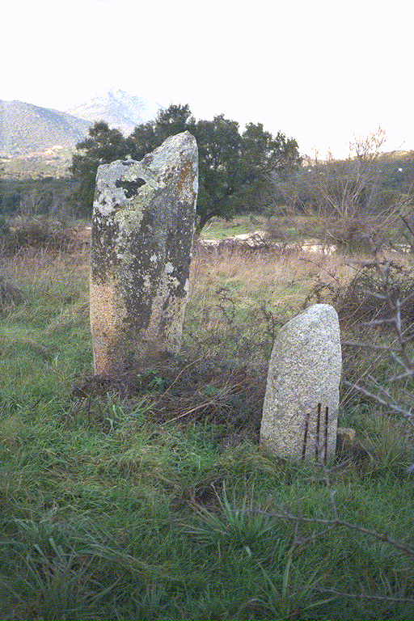

U frati è a sora vicinu à u Rizzanesi.

